ALCALDÍA DE PASTO ENTREGÓ AYUDAS HUMANITARIAS A HABITANTES DE LA VEREDA SAN FRANCISCO, CORREGIMIENTO DE MAPACHICO 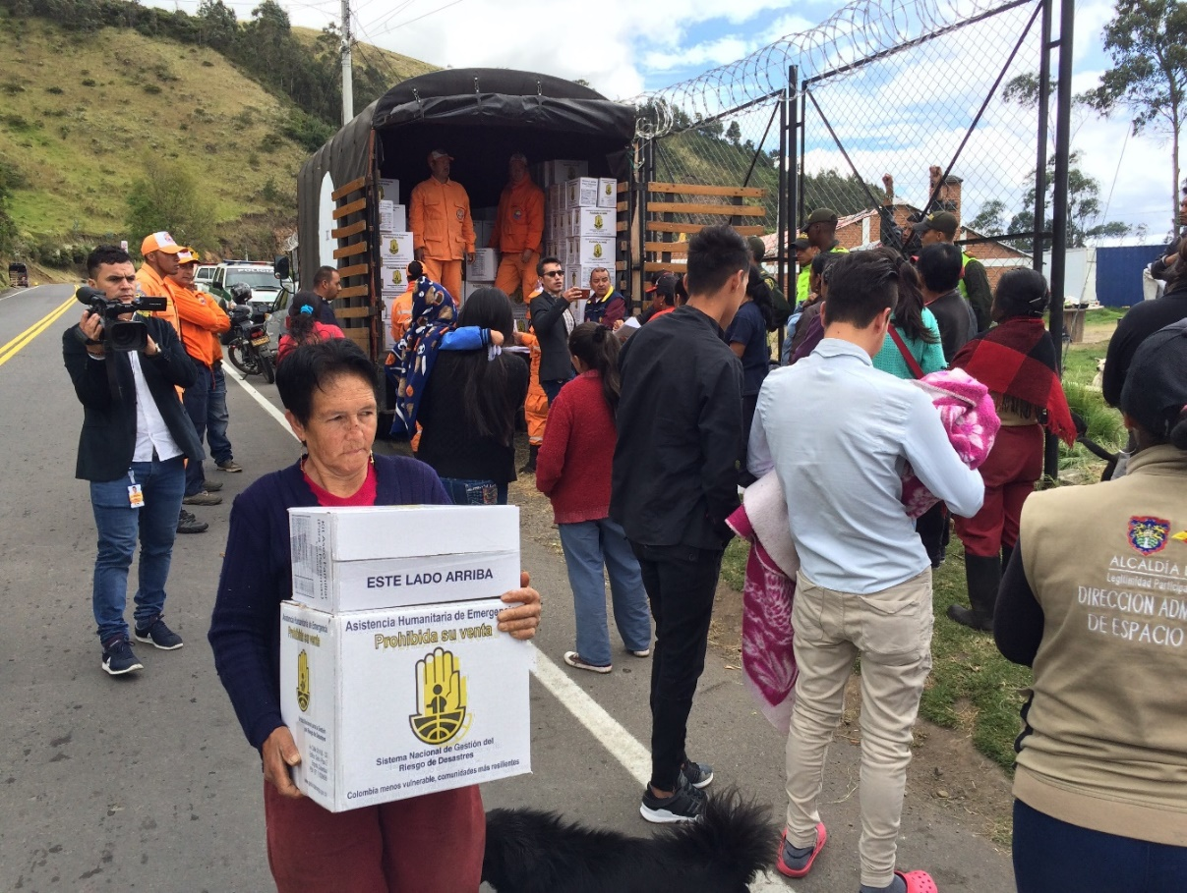
La Alcaldía de Pasto a través de la Dirección para la Gestión del Riesgo de Desastres, DGRD, con el apoyo de la Defensa Civil y la Policía Metropolitana de San Juan de Pasto, entregó ayuda humanitaria, a las familias damnificadas de la vereda San Francisco - Briceño, corregimiento de Mapachico, cuyas viviendas resultaron afectadas por los sismos del pasado martes 12 de junio.
Durante la jornada se entregaron paquetes alimentarios y elementos de aseo. Así mismo, la empresa de aseo EMAS, instaló 6 baterías sanitarias para el servicio de las familias de los sectores San Francisco – Briceño y Mapachico.
El Coordinador Operativo de la DGRD, Ricardo Méndez, explicó, “que gracias a la gestión adelantada por el alcalde Pedro Vicente Obando Ordoñez, estos mercados se entregarán durante tres meses, así como un subsidio de vivienda por el orden de los 250 mil pesos, para que la comunidad pueda afrontar esta situación prontamente y que sea de la mejor manera posible”.
Información: Director Gestión del Riesgo Darío Andrés Gómez. Celular: 3137082503 gestiondelriesgo@pasto.gov.co

Somos constructores de paz
DIRECTOR DE LA UNGRD A PASTO, TRAS LA EMERGENCIA GENERADA POR LOS SISMOS DEL PASADO MARTES 12 DE JUNIO
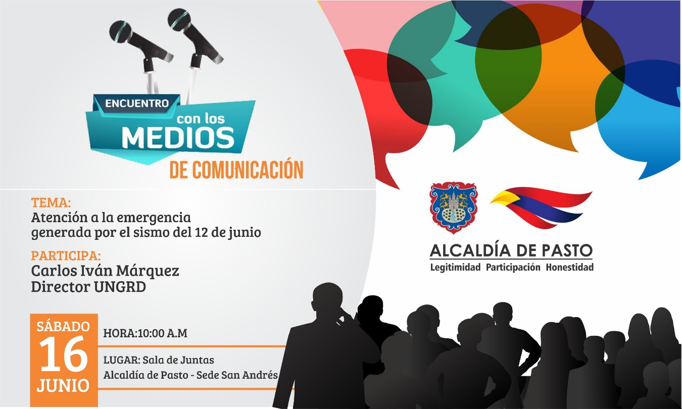
El Director de la Unidad Nacional para la Gestión de Riesgo de Desastres, UNGRD Carlos Iván Márquez estará en Pasto este sábado 16 de junio, para participar del Consejo Municipal de Gestión de Riesgo, en el que se hará un balance sobre la emergencia generada por los sismos de origen vulcano-tectónicos ocurridos desde el pasado martes 12 de junio.
El alto funcionario participará además de una rueda de prensa ante los medios de comunicación locales y realizará en compañía del alcalde de Pasto Pedro Vicente Obando Ordóñez, un recorrido por las zonas de mayor afectación por los sismos. La rueda de prensa que se llevará a cabo en la sala de juntas de la Alcaldía de Pasto, sede San Andrés, está programada para las 10:00 de la mañana.
Somos constructores de paz

1.640 UNIFORMADOS DE LA POLICÍA GARANTIZARÁN LA SEGURIDAD DE LAS ELECCIONES DE ESTE DOMINGO
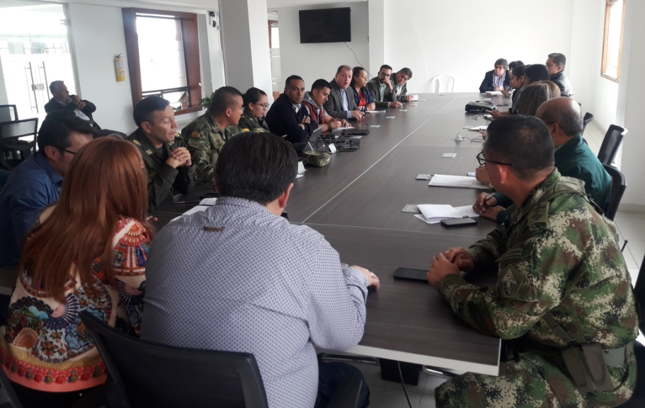
La Alcaldía de Pasto en articulación con diferentes instituciones que tienen la competencia de realizar el control en el proceso electoral como: Policía Metropolitana, Ejercito Nacional, Procuraduría, Fiscalía General de la Nación, Registraduría, la Misión de Observación Electoral, llevaron a cabo el último comité de garantías y seguimiento electoral para la segunda vuelta a la presidencia que se realizará este domingo 17 de junio del año en curso, para concluir detalles y garantizar que no se presenten anomalías durante la jornada electoral de la segunda vuelta a la presidencia, de este domingo17 de junio de 2018.
El Subsecretario de Justicia y Seguridad, Gerardo Esteban Dávila manifestó que el comité estableció que la Administración Municipal y Departamental contarán con la presencia de un delegado del Ministerio del Interior, enviado directamente por la Presidencia de la República, quien tiene como función estar pendiente del certamen electoral. Agregó que se reportó absoluta normalidad en las carreteras que conducen a los corregimientos de Mapachico y Genoy, “ya se removieron los escombros que impedían el tránsito en estos sectores, razón por la cual no habrá ningún tipo de restricción frente a los puestos de votación que se han dispuesto en el sector rural particularmente en estos corregimientos” recalcó el funcionario.
El Subsecretario informó que ya se cuenta con un plan de contingencia por parte de la Secretaría de Tránsito y Transporte Municipal, así como por parte de la Policía de Carreteras adscrita a la Policía Departamental de Nariño.
La Personería Municipal comunicó que las instalaciones de la sede principal estarán abiertas desde las 7:00 am hasta las 4:00 pm y adicionalmente hará presencia con sus personeros delegados durante toda la jornada electoral en los Corregimientos de Anganoy, Genoy, Buesaquillo y Catambuco.
Por su parte, el Subcomandante de La Policía Metropolitana, Teniente Coronel Gerber Benavides Valderrama indicó que para esta jornada se cuenta con dispositivo de seguridad de 1.640 hombres, con un apoyo importante que viene desde el nivel central con el propósito de garantizar toda la seguridad en la ciudad y en los puestos de votación. “Estamos completamente articulados con todas las autoridades institucionales para actuar de manera ágil y rápida frente a cualquier circunstancia que pueda presentarse, se invita a toda la ciudadanía a que acudan temprano a las mesas de votación para que puedan ejercer su derecho al voto y de la misma forma no tenga ningún inconveniente”.
Finalmente, se reiteró que el domingo, en el Puesto de Mando Unificado, PMU, harán presencia todas las autoridades político-administrativas y los miembros del comité de garantías y seguimiento electoral, y estará ubicado en el centro de monitoreo de la estación centro de la Policía Metropolitana ubicada en la calle 21 con carrera 25 esquina”.
Información: Subsecretario de Justicia y Seguridad, Gerardo Esteban Dávila Celular: 3016502887
Somos constructores de paz

CIERRE DE LA INTERSECCIÓN DE LA CALLE 19 CON CARRERA 27 POR AVANCE DEL PROYECTO DE LA CARRERA 27
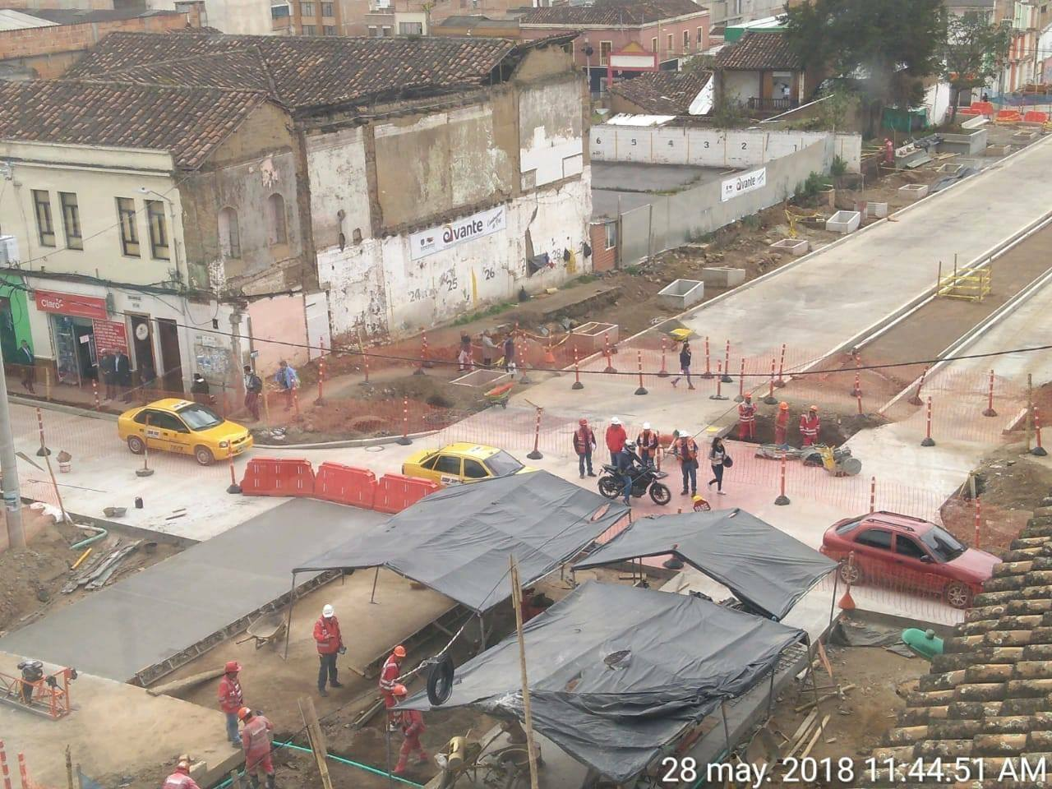
La Alcaldía de Pasto informa que, en la mañana del sábado 16 de junio, se realizará el cierre de la intersección de la calle 19 con carrera 27, por fundición de placa faltante ubicada en el costado sur, una vez culminada la obra se dará tránsito normal de vehículos por esta calle, así lo dio a conocer Avante SETP y el Consorcio Movilidad 2017.
Por tanto, se solicita a la ciudanía buscar vías alternas antes de acercarse a este cruce para evitar problemas de movilidad.
Información: Gerente Avante Diego Guerra. Celular: 3155800333 guerradiegoc@hotmail.com

Somos constructores de paz

ALCALDÍA DE PASTO REALIZÓ EL TERCER COMITÉ MUNICIPAL DE CULTURA CIUDADANA
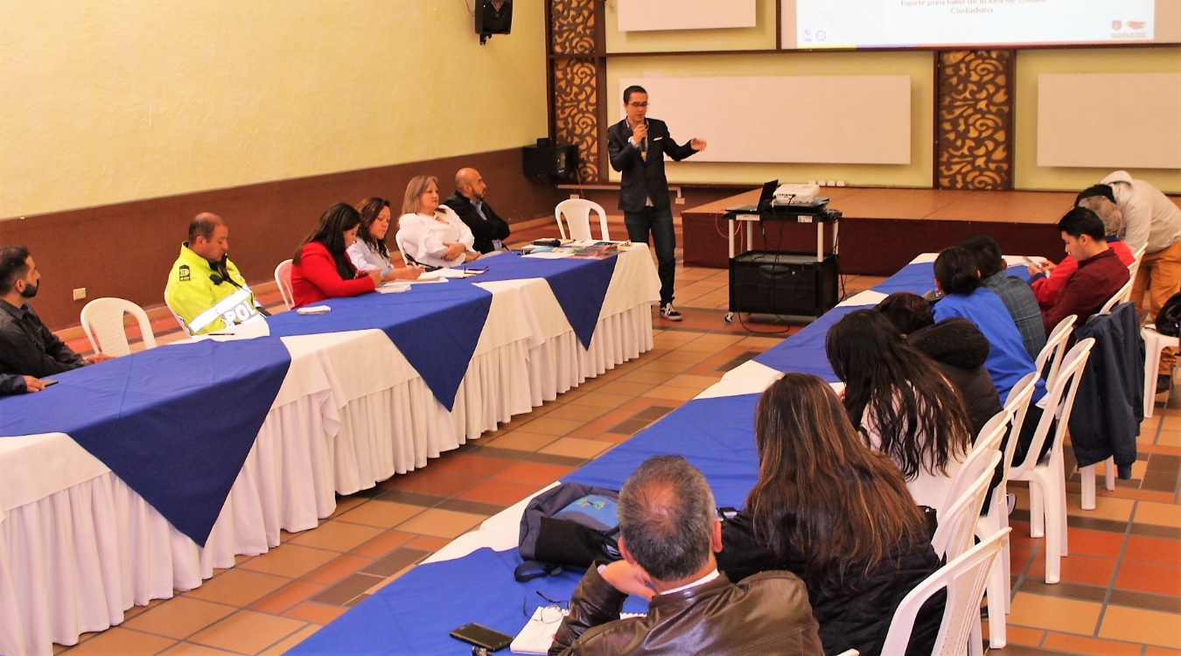
La Alcaldía de Pasto, a través de sus diferentes dependencias, institutos descentralizados, Policía Metropolitana y Cámara de Comercio, entre otras entidades, desarrolló el Tercer Comité Municipal de Cultura Ciudadana.
Durante la actividad presidida por la Subsecretaría de Cultura Ciudadana, hizo un balance de los resultados que hasta ahora arroja la Red de Cultura Ciudadana implementada en diversos centros educativos del municipio para prevenir problemas de intolerancia, bullying y consumo de sustancias psicoactivas.
La subsecretaria de Cultura Ciudadana, Liliana Montufar, se refirió a los logros alcanzados a lo largo del año a través de las intervenciones artísticas y puestas en escena en diferentes sectores de la ciudad y establecimientos educativos, así como de las estrategias de impacto que seguirán desarrollándose.
“Estamos llegando a muchas zonas y planteles de la ciudad con arte, música y teatro para integrar a la comunidad e invitarla a promover valores como el respeto y el buen vivir”, añadió la funcionaria.
Dijo además que el próximo 29 de junio en el Teatro Imperial la Alcaldía Municipal premiará las mejores experiencias exitosas en cultura ciudadana presentadas por 17 colegios del municipio.
Además, “También participaremos con más de 200 niños en la segunda versión del encuentro de Carnavales y Fiestas del mundo, para decirle a la ciudadanía sí al juego limpio y a la paz”, agregó Montúfar.
El coordinador de Seguridad Vial de la Secretaría de Tránsito, Moisés Narváez, quien participó en la jornada, señaló que durante el segundo semestre del año se trabajará de la mano con las demás entidades que integran el comité para fortalecer las campañas de seguridad vial y medios alternativos de transporte.
“Nuestro compromiso es minimizar la siniestralidad vial en Pasto, y por eso vincularemos a todos los actores de la movilidad en espacios de formación lúdico-pedagógicos para mejorar la cultura de la prevención y el respeto por las normas de tránsito, que uno de los principales problemas que tiene la ciudad”, concluyó Narváez.
Información: Subsecretaria de Cultura Ciudadana, Liliana Montufar, celular: 3118532551
Somos constructores de paz

PERSONAS INESCRUPULOSAS AL PARECER ESTARÍAN UTILIZANDO EL NOMBRE DE LOS PROGRAMAS SOCIALES PARA EL FAVORECIMIENTO POLÍTICO
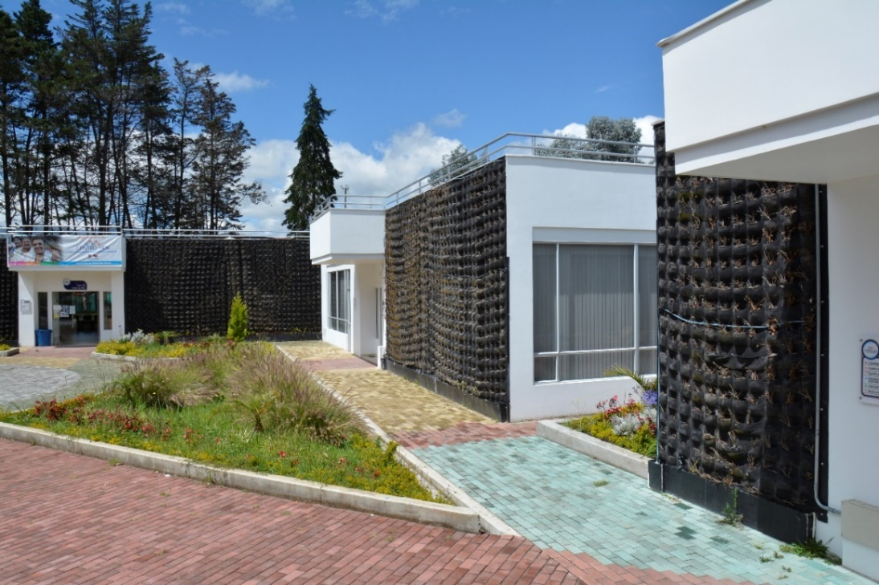
La alcaldía de Pasto informa a la ciudadanía, que individuos inescrupulosos están ofreciendo información falsa que busca el favorecimiento político, para las próximas elecciones presidenciales que tendrán lugar este 17 de junio del presente año, aprovechándose de la vulnerabilidad y necesidad de las personas que desean acceder a alguno de los programas sociales de orden nacional como son ‘Más Familias en Acción’y ‘Jóvenes en acción’, programas coordinados por la Secretaría de Bienestar Social.
El Secretario de Bienestar Social Arley Darío Bastidas Bilbao, enfatizó que ninguno de los programas sociales de índole nacional y que se operan desde su secretaría están en riesgo de perderse, independientemente de quien sea elegido presidente este fin de semana. “Invitamos a los ciudadanos y ciudadanas a ejercer libremente su derecho al voto este domingo 17 y de la misma manera a denunciar oportunamente si se está presentando cualquier tipo de anomalía, chantaje o en contraprestación a un apoyo electoral el acceso cualquier programa social”. De la misma manera, solicitó a las personas que se sienten engañadas en su buena fe, denuncien a las personas que han hecho campaña política utilizando el nombre de estos programas sociales.
El secretario informó que actualmente no existe ninguna inscripción para los programas que desde esta dependencia se coordinan, y manifestó que desde el año 2012, en el programa Más Familias en Acción no se han realizado inscripciones y para el programa Jóvenes en Acción tampoco se han realizado desde el año 2015.
De la misma manera, Arley Bastidas, destacó que estas conductas pueden tipificarse como delitos electorales como constreñimiento al elector, hasta el momento no se han presentado denuncias formales que estén en curso o proceso, y que desde la Secretaría de Bienestar, se está haciendo esta campaña de prevención para que esto no se llegue a suscitar. “Nosotros como gobierno municipal estamos tomando las medidas pertinentes e informando a la ciudadanía para que no caiga en estas trampas de personas inescrupulosas”, enfatizó, el funcionario.
Información: Secretario de Bienestar Social, Arley Darío Bastidas Bilbao. Celular: 3188342107

Somos constructores de paz

SE HACE UN LLAMADO A LA CIUDADANÍA A ATENDER INFORMACIÓN DE FUENTES OFICIALES
Tras el Consejo Municipal para la Gestión de Riesgo de Desastres, se hizo un llamado a la ciudadanía a mantener la calma y atender únicamente a los comunicados que se emitan desde las fuentes oficiales y no replicar cadenas de información que no tienen veracidad.
El Alcalde de Pasto, Pedro Vicente Obando Ordóñez, dijo que este es propio del volcán y enfatizó en que la actividad continúa en alerta amarilla. “Son manifestaciones de placas tectónicas, pero eso tampoco quiere decir que no hay riesgos, por eso se debe ser cuidadosos y tener la solidaridad con las personas que han sido afectadas”
Carlos Andrés Bravo, Director de Gestión del Riesgo del Departamento, insistió en que la ciudadanía debe atender la información emitida por los organismos competentes, evitando que se genere pánico. “No podemos caer en que las redes sociales son las principales fuentes, debemos guiarnos con los comunicados que se emitan desde la Alcaldía de Pasto, Gobernación de Nariño, Bomberos, Servicio Geológico, Policía, Ejército; quienes son los encargados de brindar una información clara y pronta de la situación”, puntualizó.
Información: Director Gestión del Riesgo Darío Andrés Gómez. Celular: 3137082503 gestiondelriesgo@pasto.gov.co
Somos constructores de paz
ABIERTA CONVOCATORIA PARA LA INSTALACIÓN, ADMINISTRACIÓN Y MANTENIMIENTO DE 134 PARADEROS DEL SISTEMA ESTRATÉGICO DE TRANSPORTE PÚBLICO DE PASTO
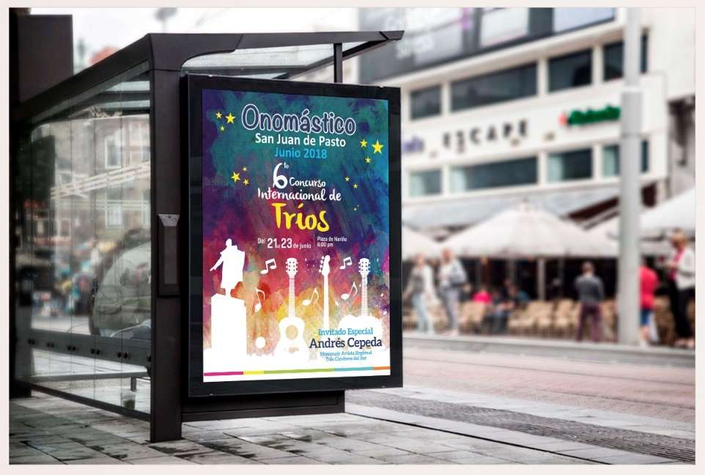
La Alcaldía de Pasto convoca a personas naturales jurídicas y naturales a participar de la convocatoria para la instalación, administración y mantenimiento de 134 paraderos del Sistema Estratégico de Transporte Público de Pasto.
La convocatoria estará abierta por 15 días hábiles a partir del 06 de junio de 2018 y el Alcalde Pedro Vicente Obando Ordóñez, designará el equipo que recepcionará y evaluará las propuestas que se ajusten en los términos del decreto 0174, los cuales emitirán concepto y lista de elegibilidad según los puntajes que se hayan obtenido.
El decreto 0174 del 5 de junio de 2018, regula lo concerniente al aprovechamiento económico del espacio público por el uso temporal mediante amueblamiento urbano de paraderos para el Sistema Estratégico de Transporte Público.
El líder de operaciones de Avante, Darío Mauricio Guerrero, enfatizó en que los beneficiarios del licenciamiento de ocupación e intervención de espacio Público podrán realizar aprovechamiento económico del espacio público mediante Mobiliario Urbano con publicidad exterior visual, y estará obligado a garantizar continua y permanentemente el mantenimiento preventivo y correctivo de cada uno de los elementos del mobiliario urbano que se instalen en el espacio público.
La propuesta con base al convenio deberá ser entregada en la Subdirección Administrativa y Financiera de Avante – CAM Anganoy, en horario de oficina.
Los interesados pueden ampliar información en los siguientes links:
http://www.pasto.gov.co/index.php/decretos/decretos-2018?download=12070:dec_0174_05_jun_2018
https://www.contratos.gov.co/consultas/detalleProceso.do?numConstancia=17-12-7289343

LA ALCALDÍA DE PASTO TRANSFIRIÓ IMPORTANTES RECURSOS A EMPOPASTO POR CONCEPTO DE SUBSIDIOS
La Alcaldía de Pasto transfirió a la Empresa de Acueducto y Alcantarillado de Pasto Empopasto, recursos que hacen parte del Convenio 171229 de 2017 “SUBSIDIOS DE ACUEDUCTO Y ALCANTARILLADO correspondiente a los meses de enero, febrero y marzo de 2018” en la suma de $ 555.872.768.oo QUINIENTOS CINCUENTA Y CINCO MILLONES OCHOCIENTOS SETENTA Y DOS MIL SETECIENTOS SESENTA Y OCHO PESOS M/CTE discriminados así:
Subsidio acueducto mes enero de 2018: $ 95.927.555.oo
Subsidio alcantarillado mes enero de 2018: $ 86.568.246.oo
Total Subsidio mes de enero de 2018 $ 182.495.801.oo
Subsidio acueducto mes febrero de 2018: $ 97.352.990.oo
Subsidio alcantarillado mes febrero de 2018: $ 88.447.720.oo
Total Subsidio mes de febrero de 2018: $ 185.800.710.oo
Subsidio acueducto mes marzo de 2018: $ 98.414.901.oo
Subsidio alcantarillado mes marzo de 2018: $ 89.161.356.oo
Total Subsidio mes de marzo de 2018: $ 187.576.257.oo
Somos constructores de paz

Oficina de Comunicación Social
Alcaldía de Pasto

